Tillsynsbegäran – information om höga naturvärden i samrådsanmälan S 4467-2022 i Heby kommun
Denna tillsynsbegäran behandlar höga naturvärden i samrådsanmälan S 4467-2022 i Heby kommun som inkom 2022-08-15 och omfattar 3,6 ha.
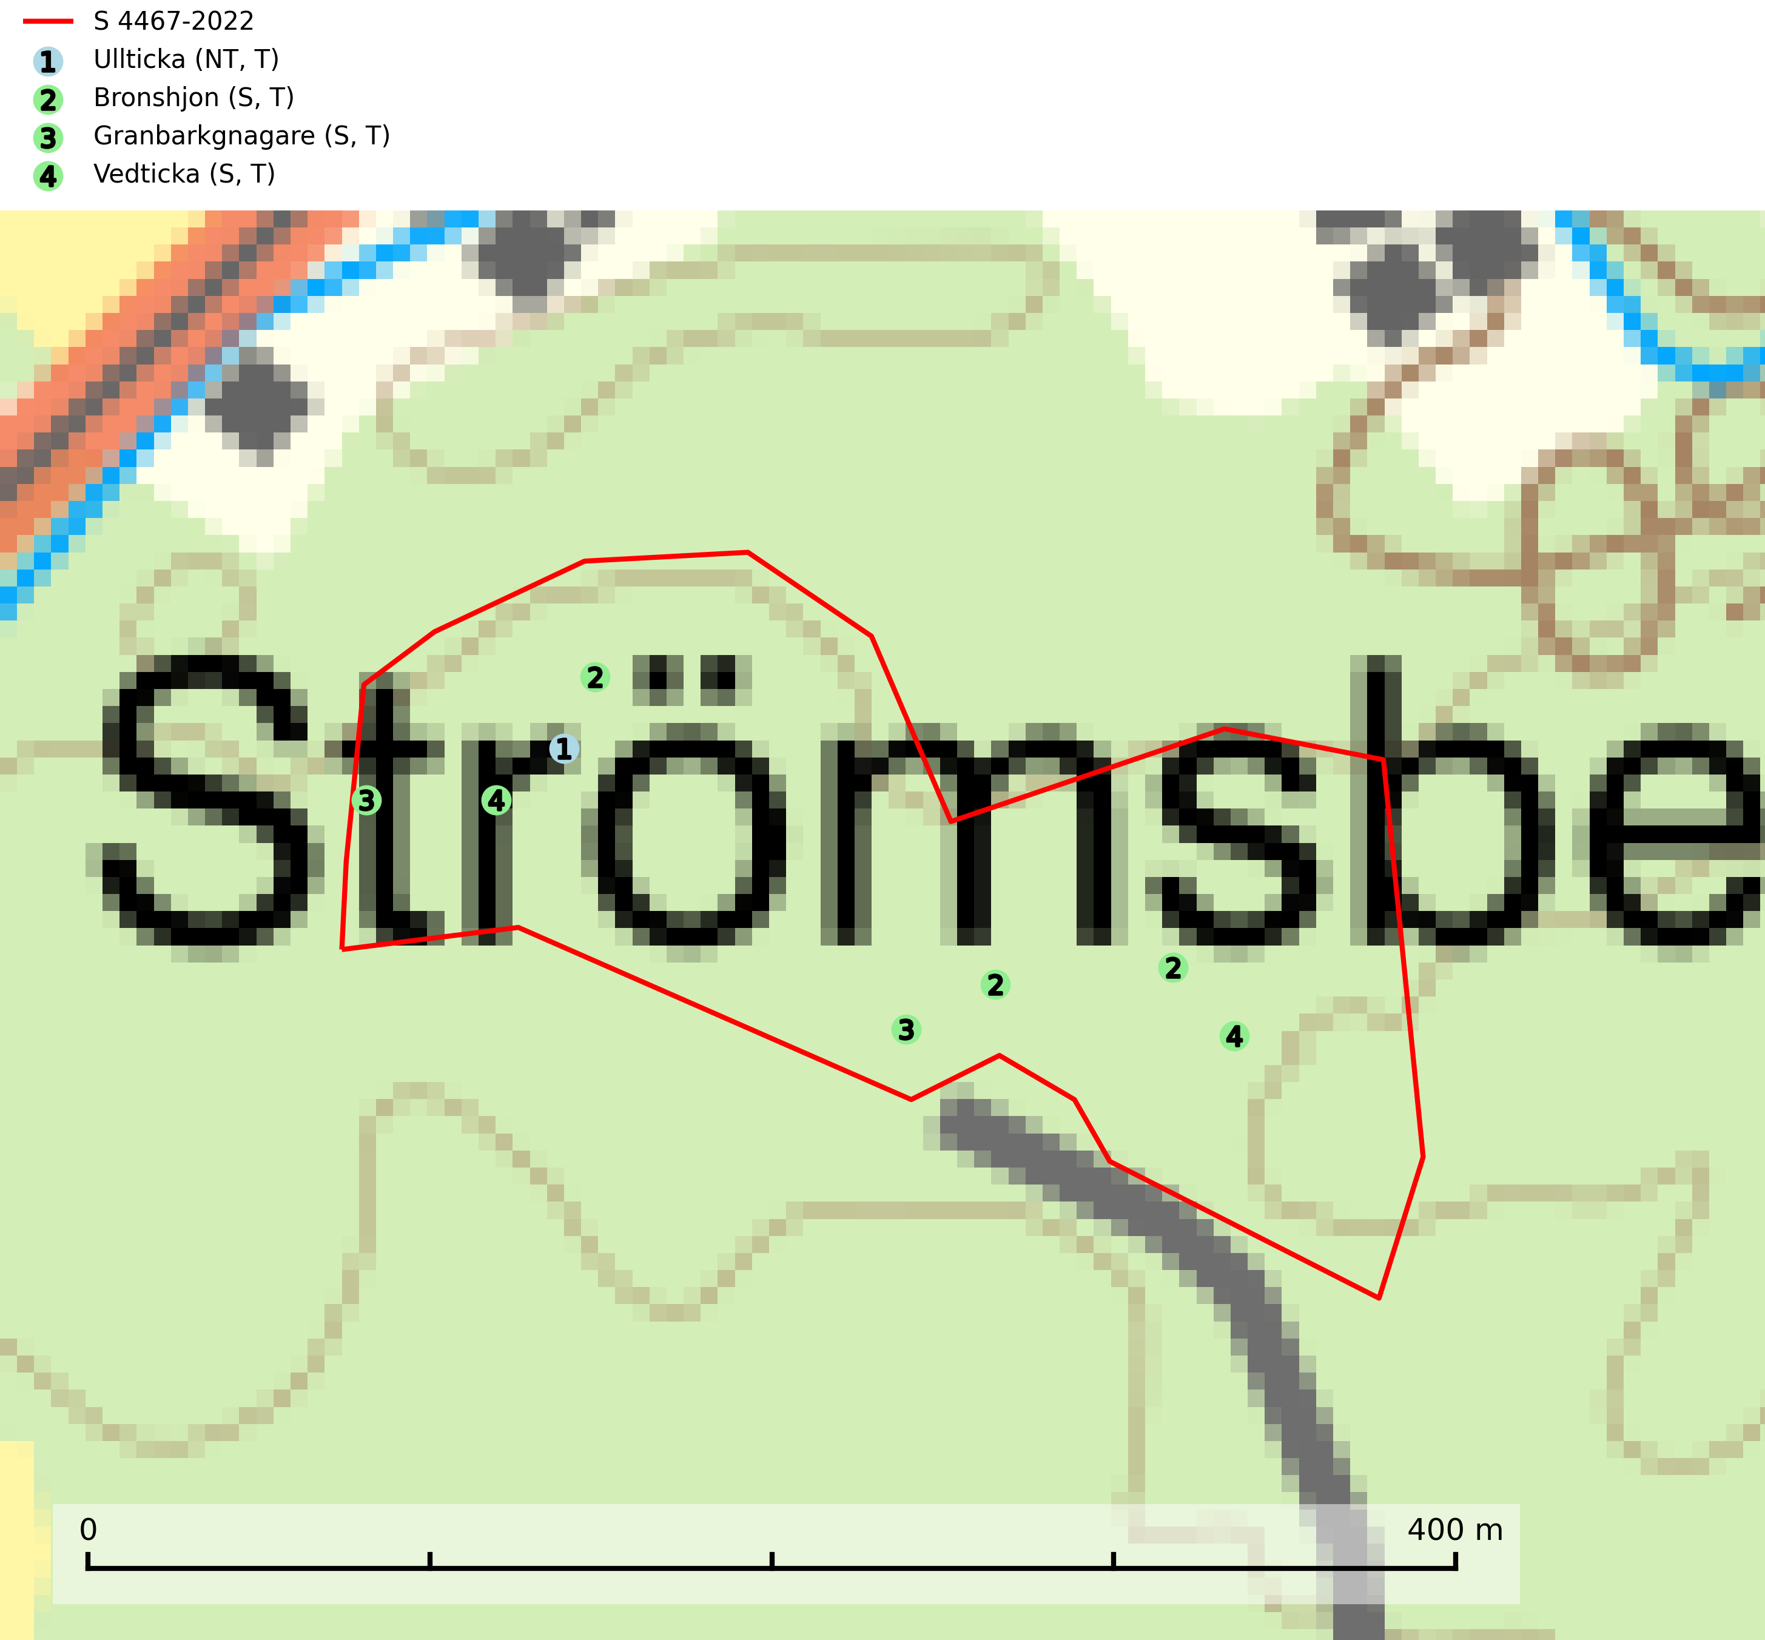
Figur 1. Fyndplatser för naturvårdsarter i samrådsanmälan. Markörer utan svart kant är placerade på fyndplatsen. Markörer med svart kant är placerade vid sidan av fyndplatsen och har ett svart streck som visar fyndplatsens exakta position. Kartans mittpunktskoordinat är N 6656787, E 608301 i SWEREF 99 TM.
I samrådsanmälan finns fynd av 4 naturvårdsarter, varav 1 är rödlistad, 4 är typiska (T) och 3 är signalarter (S): ullticka (NT, T), bronshjon (S, T), granbarkgnagare (S, T) och vedticka (S, T). Se Figur 1.

Tillsynsbegäran
Vi begär härmed att Skogsstyrelsen fattar beslut enligt miljöbalken som säkerställer att skogens höga naturvärden bevaras samt att EU-lagstiftning efterlevs och att artskyddsbrott förhindras.
Vi önskar även ta del av de ställningstaganden och beslut som myndigheten meddelar till följd av aktuell samrådsanmälan och föreningens inlaga (se 34 § förvaltningslagen).

Naturvårdsarter och fridlysta arter
Nedan följer beskrivningar av de naturvårdsarter och fridlysta arter som har sina livsmiljöer och växtplatser i den samrådsanmälda skogen. De påträffade naturvårdsarterna är ett tydligt kvitto på att det rör sig om en skog med höga naturvärden.
Ullticka (NT) är knuten till restbestånd av barrnaturskog och förekommer med ett tydligt optimum i orörda eller måttligt påverkade gamla granskogar där det föreligger viss kontinuitet av grov död ved. Ullticka är en bra signalart inom hela sitt utbredningsområde och i södra Sverige är den sällsynt och en god signalart för skyddsvärda granskogsmiljöer. Den hotas av avverkning och fragmentering av naturskog och äldre granskog med lång trädkontinuitet. På ullticka kan ibland ulltickeporing (VU) påträffas - det är en sällsynt ticka som nyligen delats upp i de tre olika arterna ulltickeporing Skeletocutis brevispora (VU), Skeletocutis delicata (VU) och Skeletocutis exilis (NT). Ullticka är typisk art för 9010 Taiga, 9050 Näringsrik granskog och 9030 Landhöjningsskog (SLU Artdatabanken, 2026; Nitare & Skogsstyrelsen, 2019; Miettinen & Niemelä, 2018).
Bronshjon är en skalbagge vars larvutveckling sker under grov bark på stammar av döda eller döende barrträd, främst gran, i mindre omfattning tall. Arten är knuten till äldre, naturskogslik granskog med inslag av torkande träd. Bronshjon är typisk art för 9010 Taiga (SLU Artdatabanken, 2025).
Granbarkgnagare är en skalbagge vars larvutveckling sker i den tjocka ytterbarken på gamla och mycket grova levande granar. Man lägger lätt märke till angreppen på träden eftersom flera grova kläckhål ligger ganska tätt intill varandra på de grövre barkåsarna. Kläckhålen är runda och ca 1,5 mm breda. Granbarkgnagare är typisk art för 9010 Taiga (Ehnström, 2002; SLU Artdatabanken, 2025).
Vedticka är en bra signalart söder om den naturliga norrlandsgränsen. Den är huvudsakligen knuten till äldre barrskogar där det föreligger långvarig kontinuitet av död barrved. Vedticka är typisk art för 9010 Taiga (Nitare & Skogsstyrelsen, 2019; SLU Artdatabanken, 2025).

